Oblikovanje teksta
-izgled označenog teksta možemo promijeniti naredbama iz grupe naredbi Font (kartica Polazno)
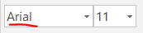
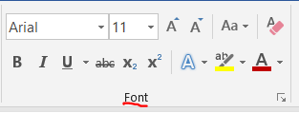
-ikonama iz te grupe možemo mijenjati:
- pismo (font) kojemu su pridružena svojstva:
- vrsta
-na raspolaganju nam je puno fontova, a najčešće koristimo Arial, Verdanu ili Times New Roman
-neki fontovi (npr. ukrasni) ne podržavaju sva naša slova (npr. nema slova Š)
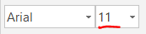
-font brže možemo izabrati tako da u polje za izbor fonta utipkamo prvo slovo naziva (npr. V za font Verdana)
- veličina
-veličina fonta izražava se točkama, a standardne su 11 ili 12, a 14 ili16 za naslove ili podnaslove
-ako trebamo neku veličinu fonta koji nije na popisu (8 do 72), u polje za veličinu upišemo željenu vrijednost (npr. 2 za jako sitna slova, a 1200 za jako velika koja samo dijelom stanu na stranicu)
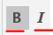
- stil (običan, kurziv, podebljano, podebljano kurziv)
-stilom naglašavamo neki sadržaj (npr. engleski naziv su nagnuti i sl.)
-uključujemo i isključujemo ih klikom na njihove ikone (tamnija ikona znači da je taj stil aktivan)
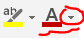
-ikona sa slovom B je za podebljanje, a sa slovom I za nagibanje teksta (kurziv)
- boja
-boja fonta nam služi za dodatno razdvajanje i naglašavanje sadržaja (npr. crvenim slovima obojimo bitno u tekstu)
-klikom na crnu strelicu kraj ikone mijenjamo boju, a na simbol sa slovom A koristimo zadnju odabranu boju
- podcrtavanje:
-ovo je još jedna metoda naglašavanja sadržaja teksta
-pokrećemo je klikom na ikonu sa slovom U (koristi se zadnja vrsta podcrtavanja) ili na crnu strelicu pokraj slova U (biramo vrstu crte ili je brišemo, a možemo odabrati i boju podcrtavanja)
-birati možemo:
- vrstu crte (npr. isprekidanu)
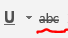
- boju (npr. plavu)
- precrtano
-tekst možemo prekrižiti istom bojom kao što je tekst
-precrtavanjem se naglašava da je nešto krivo, zabranjeno i sl. (npr. u uputama za peglu prekriženo je da je ne koristimo ako je kabel oštećen)
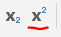
-ovu naredbu uključujemo i isključujemo klikom na simbom abc (kada je tamnije boje, onda je aktiviran)
- eksponent
-time dobivamo pisanje smanjenih znakova koji su malo podignuti u odnosu na ostatak teksta
-ovu naredbu uključujemo i isključujemo klikom na simbom x² (kada je tamnije boje, onda je aktiviran)
-služi nam za pisanje matematičkih i sličnih formula (npr. y=3x²-1)
-najbolje je tekst najprije napisati bez te naredbe (normalno), onda označiti sve što treba biti eksponent (miš + tipka Ctrl) i onda odabrati tu naredbu
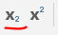
indeks
-time dobivamo pisanje smanjenih znakova koji su malo spušteni u odnosu na ostatak teksta
-ovu naredbu uključujemo i isključujemo klikom na simbom x₂ (kada je tamnije boje, onda je aktiviran)
-služi nam za pisanje kemijskih i sličnih formula (npr. H₂SO₄)
-najbolje je tekst najprije napisati bez te naredbe (normalno), onda označiti sve što treba biti indeks (miš + tipka Ctrl) i onda odabrati tu naredbu
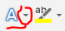
- tekstne efekte
-za ljepši izgled teksta koristimo neke gotove efekte (ikona sa slovom A za zadnji korišteni), a klikom na crnu strelicu pokraj njega možemo dodatno podešavati neke efekte (npr. dodati sjenu)
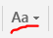
- promjene velika/mala slova
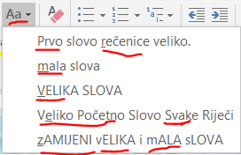
-kada trebamo promijeniti veći dio teksta, možemo ovom naredbom promijeniti da li su slova velika ili mala
-na raspolaganju je više vrsta promjena slova (npr. sve pisano velikim slovima)
-uobičajeno koristimo mogućnost Prvo slovo rečenice veliko
-tu može doći do problema ako postoje redni brojevi ili skraćenice s točkom (npr. 11., sl.) jer Word iza njih stavlja veliko slovo smatrajući ih krajem rečenice
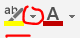
-takve pogreške moramo naknadno ručno ispraviti
- isticanje teksta (marker)
-ova naredba nam je zamjena za običan marker kojim naglašavamo bitne dijelove teksta
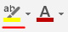
-kada je tekst označen možemo:
- koristiti zadnji odabrani marker (klik na simbol ab)
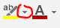
- odabrati novi marker klikom na crnu strelicu pokraj simbola (donji dio simbola podcrta se odabranom bojom markera)
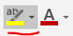
-ako tekst nije označen tada klikom na ikonu pokrećemo takozvani flomasterski način rada markera (ikona potamni)
-tu se uz kursor pojavljuje simbol flomastera, a svaki označeni tekst se markira zadnje korištenom bojom
-ovaj način markiranja napuštamo ponovnim klikom na simbol markera
-nakon markiranja tekst više nije označen pa ga je najbolje koristiti kao zadnju naredbu
-kod izbora boja markera moramo paziti na dobar odnos njegove boje i boje fonta (dobar kontrast)
-uz dobar kontrast (tamna slova na svijetlom markeru ili obrnuto) olakšano je čitanje sadržaja, a uz loš kontrast (tamna slova na tamnom markeru ili svijetla na svijetlom markeru) to je otežano
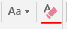
- čišćenje oblikovanja
-kada nam dosade oblikovanja teksta ili ubacujemo sadržaj iz nekog drugog izvora (npr. s web stranica), sva oblikovanja (osim markera) i objekte (npr. slike i linkove) možemo maknuti klikom na simbol ove naredbe (nalik na gumicu)

Oblikovanje odlomaka
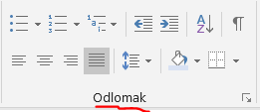
-oblikovanje odlomka uključuje izbor:
- poravnanja (engl. alignment):
  - lijevo
-prepoznajemo ga po tome što je tekst poravnan s lijeve strane, ali nije s desne
-koristimo ga kod nabrajanja ili kada ne koristimo normalno pisane rečenice (npr. u ovim uputama)
-može poslužiti i kada u tablicama imamo sadržaj u uskim stupcima
  - desno
-prepoznajemo ga po tome što je tekst poravnan s desne strane, ali nije s lijeve
-koristimo ga vrlo rijetko (npr. kod potpisivanja na kraju pisma, za pisanje jednako oblikovanih brojeva poput onih na računima u trgovinama, u tablicama)
  - sredina
-ovdje je tekst jednako udaljen od sredine stranice, a nije poravnan niti s jedne strane
-upotrebljavamo ga za naslove, podnaslove i za nazive stupaca u tablicama
  - obostrano
-ovdje je tekst poravnan s obje strane pa lijepo izgleda
-koristimo ga kod pisanja punih rečenica na normalan način (npr. kao u knjigama, zadaćnicama)
-poravnanje s obje strane postiže se promjenom veličine razmaka u retku pa je poželjno uključiti automatsko rastavljanje riječi
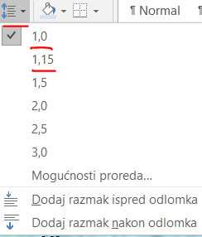
-inače se može dogoditi da kada su na kraju retka jako duge riječi, razmaci u susjednim recima budu jako različiti, a to nije lijepo, niti poželjno
- proreda (engl. line spacing)
-proredom određujemo koliko su razmaknuti reci unutar odlomka
-klikom na simbol za promjenu biramo zadnje korišteni, a crnom strelicom biramo novi iznos razmaka
-početni iznos proreda je 1,0, ali možemo koristiti i 1,15
-za isticanje možemo prored povećati na 1,5, dok se ostali proredi uobičajeno ne koriste (osim npr. za slabovidne osobe i sl.), posebno ne u službenoj komunikaciji (npr. može se tumačiti nepristojnim)
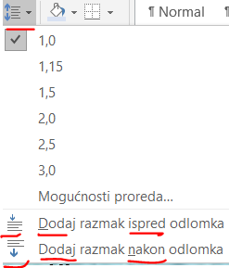
- razmaka odlomaka (engl. paragraph spacing)
-poput razmaka u odlomku, možemo podesiti i međusobni razmak odlomaka dodavanjem ili micanjem razmaka označenog odlomka prema odlomku ispred ili iza (naredbe Dodaj (Ukloni) razmak ispred odlomka ili Dodaj (Ukloni) razmak nakon odlomka)
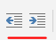
-povećanim razmacima izdvajamo i naglašavamo trenutni odlomak u dokumentu
- uvlaka (engl. ident)
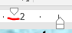
-kada pišemo tekst punim rečenicama oblikovano uobičajenim načinom, često moramo početni redak odlomka uvući u odnosu na ostatak (npr. u zadaćnicama)
-to možemo pomoću ovih oznaka na ravnalu:
- gornji bijeli trokutić s lijeve strane dokumenta
-njime uvlačimo samo prvi redak odlomka s lijeve strane u oba smjera (ulijevo ili udesno)
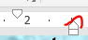
-uobičajeno je uvlačenje udesno za nekoliko centimetara
- donji bijeli trokutić s lijeve strane dokumenta
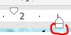
-njime uvlačimo sve retke osim prvog retka odlomka s lijeve strane u oba smjera (ulijevo ili udesno)
-uobičajeno ga ne koristimo
- donji bijeli pravokutnik s lijeve strane dokumenta
-njime uvlačimo cijeli odlomak s lijeve strane u oba smjera (ulijevo ili udesno)
-uobičajeno je uvlačenje udesno za nekoliko centimetara
-isto možemo postići i gumbima za uvlačenje ulijevo ili udesno u grupi naredbi Odlomak
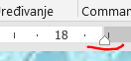
- bijeli trokutić s desne strane dokumenta
-njime uvlačimo sve retke odlomka s desne strane u oba smjera (ulijevo ili udesno)
-uobičajeno ga ne koristimo
-kada koristimo ravnalo pomičemo sadržaj po koracima od 5 mm
-želimo li to raditi preciznije i pritom mjeriti udaljenosti, nakon klika na bijele oznake držimo lijevu tipku miša i pritisnemo i držimo tipku Alt
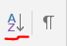
-pomicanjem miša sada vidimo točne udaljenosti pa podesimo željeni iznos
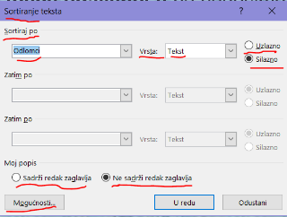
- sortiranja (engl. sorting)
-moramo li poredati odlomke (ne retke unutar odlomka!) po abecedi, aktiviramo naredbu za sortiranje prikazanu ikonom
-pritom se sortiraju samo označeni odlomci
-kada nam se otvori prozor naredbe podešavamo što sortiramo (tekst, samo brojeve, samo datume – uobičajeno ostavimo da je to tekst), smjer sortiranja (uzlazno, tj. od A do Ž, odnosno silazno, tj. Ž do A)
-na dnu biramo da li se sortira i prvi označeni odlomak (Sadrži (Ne sadrži) redak zaglavlja), a uobičajeno je da se sortira
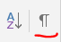
-prvi odlomak ne sortiramo osim ako je označeni naslov ili naziv stupca u tablici
- uključenje/isključenje prikaza nevidljivih znakova
-kada nismo sigurni što je napravljeno u dokumentu, aktiviramo gumb za uključenje/isključenje prikaza nevidljivih znakova
-takvi česti znakovi su oznake:
- kraja odlomka (pritisak na tipku Enter)
- kraja retka bez kraja odlomka (Shift + Enter)
- razmaka
- tabulatora
-često se zna dogoditi da je netko napravio prijelaz u novi redak pritiskom na Enter (umjesto kombinacijom Shift + Enter) pa to vidimo kao i možemo označiti, a po potrebi i obrisati ili zamijeniti
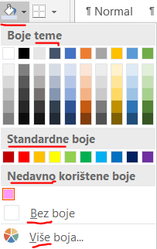
- sjenčanje (engl. shadowing)
-želimo li pozadinu cijelog odlomka (od lijeve do desne margine) obojiti, koristimo ikonu za sjenčanje (simbol kante s bojom)
-pritom moramo paziti na kontrast u odnosu na boju teksta i markera
-sjenčanje pokriva cijelu pozadinu unutar margina odlomka dok marker oboji samo pozadinu teksta, a među recima je sitni nemarkerirani dio)
- obruba (engl. border)
-obrubom možemo uokviriti (i time naglasiti):
- dio odlomka (cijela riječ ili više njih, cijeli redak ili više njih)
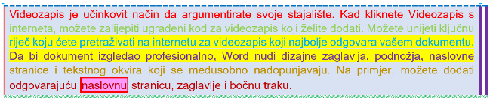
-ovdje možemo podesiti isti obrub samo sa svih strana, a ne možemo birati s kojih strana ne želimo
- cijeli odlomak
-tu nam je na raspolaganju više mogućnosti pa možemo birati s koje strane želimo obrub
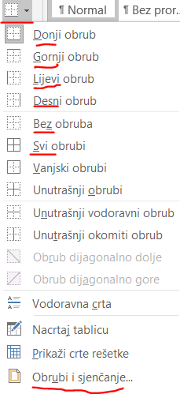
-u oba slučaja klikom na zadnju naredbu (Obrubi i sjenčanje) otvara se prozor u kojem svakom dijelu obruba možemo zadati vrstu crte, boju i debljinu
-u tom prozoru možemo odabrati gotove postavke naredbom Postavke (Ništa, Okvir, Sjena, 3D ili Prilagodi)
-kada sami zadajemo neke elemente postavki obruba, automatski se označi postavka Prilagodi
-samom obrubu možemo birati:
- Stil
-tu biramo vrstu crte (npr. dvostruka tanka)
- Boju
-ovdje zadajemo boju pojedine crte (npr. ljubičastu)
- Širinu
-time određujemo debljinu crte
-debljina je najviše do 3 točke, a nekim vrstama crta (npr. valovitim) ne možemo mijenjati debljinu
- Efekte
-kada želimo poseban izgled obruba, možemo izabrati jedan od ponuđenih (npr. crvena srca)
-za razliku od zadavanja običnih obruba, ovdje ne možemo odabrati da su sve crte drukčije pa su sve identičnog izgleda
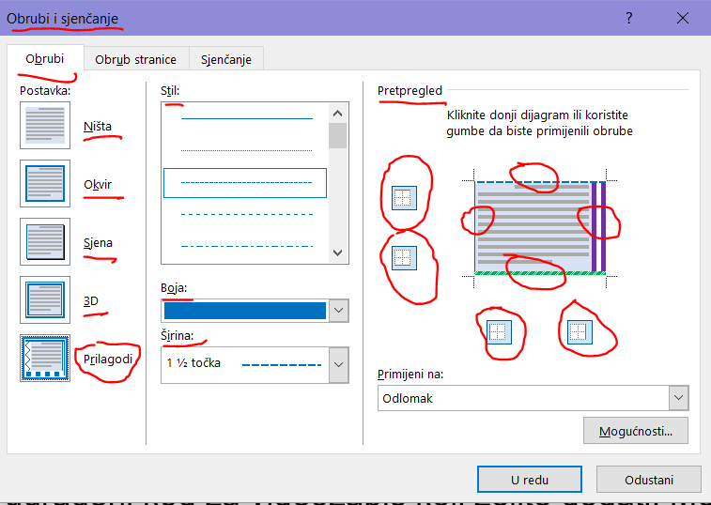
-na Pretpregledu vidimo izgled obruba, a koji obrub trenutno uređujemo, možemo promijeniti klikom na simbole obruba (ili na same obrube) pri čemu prvi klik briše prijašnje postavke, a idući primijeni trenutne

